Optimalisasi Pemanfaatan Media Pembelajaran Interaktif Pada Mata Kuliah Kajian Masyarakat Indonesia (Pelatihan Pembuatan E-Modul Berbasis Kearifan Lokal Menggunakan Flip Builder)

Chandra Perwira Negara^{1*}, M. Afrillyan Dwi Saputra², Henki Warsani³, Nadia Ramona⁴, Rizki Ananda Hasibuan⁵, Febby Indri Rezkyana⁶, Refli Surya Barkara⁷
¹⁻⁷Pendidikan Sejarah, Universitas Riau, Kampus Bina Widya, Jl. HR. Soebrantas Km. 12,5, Kelurahan Simpang Baru, Kecamatan Tuah Madani, Kota Pekanbaru, Riau

E-mail: chandra.perwira@lecturer.unri.ac.id
* Corresponding Author
https://doi.org/10.31004/jerkin.v4i4.6705
ARTICLE INFO | ABSTRACT
Article history  Received: 22 May 2026  Revised:05 June 2026  Accepted: 24 June 2026  Kata Kunci:  Compassion Focused Therapy, Distres Psikologis, Remaja, Self-Compassion, Terapi Kelompok  Keywords:  Compassion Focused Therapy, Psychological Distress, Adolescents, Self-Compassion, Group Therapy   | Mata kuliah Kajian Masyarakat Indonesia merupakan mata kuliah wajib yang terdapat di prodi Pendidikan Sejarah Universitas Riau. Mata kuliah ini bertujuan membekali mahasiswa dengan pemahaman tentang kondisi, struktur, dan dinamika masyarakat Indonesia serta kemampuan menganalisis berbagai fenomena sosial yang terjadi dalam kehidupan berbangsa dan bernegara. Rendahnya pemahaman terhadap pentingnya mengembangkan suatu media pembelajaran menjadi suatu tantangan tersendiri bagi mahasiswa. Kegiatan pengabdian masyarakat ini difokuskan pada optimalisasi pemanfaatan media pembelajaran interaktif melalui pelatihan pembuatan E-Modul berbasis kearifan lokal menggunakan Flip Builder pada mata kuliah Kajian Masyarakat Indonesia. Metode yang digunakan pada kegiatan pelatihan pembuatan E-Modul berbasis kearifan lokal menggunakan Flip Builder ini adalah metode analisis deskriptif. Metode ini digunakan untuk memecahkan permasalahan yang terjadi di lapangan. Penentuan isu prioritas menggunakan metode USG (Urgency, Seriousness, Growth). Kegiatan pembuatan E-Modul berbasis kearifan lokal menggunakan Flip Builder pada mata kuliah Kajian Masyarakat Indonesia menunjukkan hasil yang positif.
The Indonesian Society Studies course is a compulsory subject offered in the History Education Study Program at Universitas Riau. This course aims to equip students with an understanding of the conditions, structures, and dynamics of Indonesian society, as well as the ability to analyze various social phenomena occurring within the context of national and civic life. The limited awareness among students regarding the importance of developing instructional media has become a significant challenge. Therefore, this community service program focused on optimizing the use of interactive learning media through training in the development of local wisdom-based e-modules using Flip Builder for the Indonesian Society Studies course. The method employed in this training program was descriptive analysis, which was used to identify and address problems encountered in the field. Priority issues were determined using the USG (Urgency, Seriousness, and Growth) method. The implementation of the local wisdom-based e-module development training using Flip Builder in the Indonesian Society Studies course produced positive outcomes.
This is an open access article under the CC–BY-SA license.
How to Cite: Chandra Perwira Negara, et al (2026). Optimalisasi Pemanfaatan Media Pembelajaran Interaktif Pada Mata Kuliah Kajian Masyarakat Indonesia (Pelatihan Pembuatan E-Modul Berbasis Kearifan Lokal Menggunakan Flip Builder), 4(4) 27996-28005. https://doi.org/10.31004/jerkin.v4i4.6705

PENDAHULUAN
Tantangan terbesar yang terjadi pada dunia pendidikan adalah saat perkembangan teknologi menjadi pesat dan mendominasi kehidupan sosial. Tantangan ini mengubah cara-cara lama menjadi sesuatu yang baru atau bahkan dapat merubah bentuk pendidikan itu sendiri. Dulu kegiatan belajar mengajar hanya berfokus pada buku teks, papan tulis dan guru menjadi pusat informasi yang dianggap tahu segalanya (Adiyono et al., 2023). Sekarang, pembelajaraan bergeser ke arah pemanfaatan teknologi informasi dan peserta didik menjadi pusat pembelajaran itu (Student Centered Learning). Kemajuan ilmu pengetahuan dan teknologi telah mengubah tatanan hidup sebelumnya dan menuntut sember daya manusia yang berkualitas tinggi (Putri et al., 2025). Maka, tidak heran bila inovasi dan kreativitas dalam penggunaan media pembelajaran menjadi isu krusial. Menurut Shalikhah (2016) penggunaan media pembelajaran dapat menciptakan kelas yang menarik, bermakna dan menyenangkan sehingga membantu seseorang memahami materi pelajaran dengan lebih baik.
Media pembelajaran adalah komponen penting dalam menunjang penyampaian materi, peningkatan motivasi belajar dan memperkuat pemahaman konsep materi (Puspitasari et al., 2023). Media pembelajaran berfungsi sebagai sarana dalam menyampaikan informasi secara lebih menarik, interaktif, mudah dipahami (Marta et al., 2022), serta sarana pendidik menyampaikan pesan dan informasi kepasa siswa (Ningrum et al, 2026). Menurut Magdalena et al (2022) penggunaan media pembelajaran yang tepat dapat menciptakan suasana belajar yang lebih aktif dan mendorong keterlibatan secara langsung dalam proses pembelajaran. Pemanfaatan media pembelajaran berbasis teknologi dapat meningkatkan kualitas pembelajaran di kelas (Hidayatullah et al., 2023). Selain itu, pembelajaran yang mengutamakan teknologi, seperti alat digital dan sumber daya online, memungkinkan siswa untuk mengakses informasi dan berkolaborasi secara global (Scherer, 2019). Media pembelajaran dapat memudahkan tujuan pembelajaran tercapai dengan efektif, efisien, dan interaktif. Untuk itu, kemampuan dalam meramu media pembelajaran sangat diperlukan bagi mahasiswa sebagai bekal menjadi guru atau pendidik.
Melalui mata kuliah Kajian Masyarakat Indonesia yang berorientasi pada pemahaman realitas sosial secara kontekstual, kritis dan reflektif, mahasiswa diharapkan dapat membuat dan merancang E-Modul. Media ini salah satu jenis media audio visual yang dapat memberikan pengalaman belajar yang lebih nyata (Sanaky, 2016). Gagasan media pembelajaran ini dikembangkan agar lebih bervariatif dan lebih interaktif. Melalui mata kuliah ini, mahasiswa diberikan kesempatan untuk merancang E-Modul sebagai bentuk latihan dan persiapan diri mereka untuk menjadi guru.
Perancangan E-Modul berbasis kearifan lokal ini menggunakan aplikasi Flip Builder. Aplikasi Flip Builder dapat menciptakan media pembelajaran lebih menarik karena dapat memuat teks, gambar, audio, video, hingga animasi dalam tampilan berbentuk buku digital interaktif. Flip Builder dapat menghasilkan media digital yang digunakan untuk mengubah dokumen PDF menjadi flipbook interaktif dengan efek membalik halaman seperti buku nyata. Menurut Prajawinanti dan Khoirunnisa (2023) Flip Builder mengubah E-Modul lebih efektif dan praktis karena dapat diakses melalui gawai tanpa harus terhubung dengan internet.
Meskipun demikian, kemampuan mahasiswa dalam merancang dan memanfaatkan media pembelajaran seperti E-Modul masih relatif terbatas. Banyak mahasiswa yang belum memiliki keterampilan teknis dalam mengembangkan E-Modul berbasis teknologi, khususnya menggunakan aplikasi Flip Builder. Bahkan pemahaman mereka terhadap media pembelajaran masih tergolong rendah dan cenderung konvensional.
Mahasiswa lebih mengenal power point, video interaktif, dibandingkan bagaimana pembuatan E-Modul yang menarik dan menyenangkan. Kondisi ini menyebabkan pemanfaatan teknologi pembelajaran belum optimal dan cenderung hanya digunakan sebagai pelengkap pembelajaran. Ini sejalan dengan pendapat Afwan et al (2020) bahwa perkembangan dan penggunaan media interaktif masih mengalami banyak tantangan. Ariani et al (2023) turut mengatakan bahwa pemanfaatan media berbasis teknologi masih dihadapkan pada berbagai hambatan, terutama keterbatasan fasilitas sekolah dan rendahnya kesempatan pelatihan bagi guru. Akibatnya, efektivitas pembelajaran dapat berkurang meskipun media tersebut memiliki potensi besar dalam meningkatkan motivasi dan pencapaian belajar.
Untuk itu, diperlukan suatu kegiatan pengabdian kepada masyarakat berupa pelatihan pembuatan E-Modul berbasis kearifan lokal agar mahasiswa mampu menghasilkan media pembelajaran yang inovatif, kreatif, dan sesuai dengan kebutuhan pembelajaran masa kini. E-Modul berbasis kearifan lokal adalah media pembelajaran yang tidak hanya memperkenalkan konten budaya setempat, melainkan dapat membangun kesadaran pelestarian budaya. Menurut Rahayu dan Erianjoni (2021) selain memaparkan materi secara teks, E-Modul juga menampilkan gambar, audio, animasi dan video interaktif sehingga menjadi lebih menarik. Flip Builder lebih praktis digunakan guru dalam pembelajaran dan membantu siswa dalam belajar mandiri (Fahru dkk., 2024). Perancangan E-Modul memberikan kesempatan mahasiswa untuk mengasah keterampilan dalam memanfaatkan teknologi pendidikan yang akan berguna saat mereka menjadi guru.
Berdasarkan permasalahan tersebut, kegiatan pengabdian masyarakat ini difokuskan pada optimalisasi pemanfaatan media pembelajaran interaktif melalui pelatihan pembuatan E-Modul berbasis kearifan lokal menggunakan Flip Builder pada mata kuliah Kajian Masyarakat Indonesia. Kegiatan ini diharapkan dapat meningkatkan kompetensi mahasiswa dalam mengembangkan media pembelajaran yang menarik dan kontekstual. Selain itu, pelatihan ini diharapkan mampu mendorong terciptanya proses pembelajaran yang lebih aktif, efektif, dan berorientasi pada pelestarian nilai-nilai budaya lokal sebagai bagian dari penguatan karakter dan identitas bangsa.
METODE
Metode yang digunakan pada kegiatan pelatihan pembuatan E-Modul berbasis kearifan lokal menggunakan Flip Builder ini adalah metode analisis deskriptif. Metode ini digunakan untuk memecahkan permasalahan yang terjadi di lapangan. Terdapat empat tahapan penerapan dalam kegiatan ini yaitu:
- Tahapan awal dari kegiatan ini adalah identifikasi isu yang terdapat pada Program Studi Pendidikan Sejarah Universitas Riau. Dilakukan proses tanya jawab dengan Ketua Jurusan, Koordinator Program Studi dan Dosen Pengampu sebagai pihak yang mengetahui masalah yang dihadapi mahasiswa. Isu yang telah diidentifikasi selanjutkan akan dilakukan skala prioritas untuk diberikan penanganan.
- Berdasarkan hasil identifikasi isu, langkah selanjutnya adalah melakukan analisis secara mendalam terkait isu apa yang akan menjadi prioritas penanganan. Pada tahapan ini, metode yang digunakan adalah APKL (Aktual, Problematik, Khalayak dan Kelayakan). Metode APKL bertujuan untuk mengetahui dan validasi isu yang paling dominan dengan memperhatikan aspek aktual yang artinya benar-benar terjadi dan sedang hangat dibicarakan, Problematika yang artinya isu yang memiliki dimensi masalah yang kompleks, sehingga perlu dicarikan segera solusinya, Kekhalayakan yang artinya isu yang menyangkut hajat hidup orang banyak dan Kelayakan artinya isu yang masuk akal dan realistis serta relevan untuk dimunculkan inisiatif pemecahan masalahnya.
- Setelah mendapatkan isu prioritas, tahapan selanjutnya adalah analisis core isu dengan pendekatan USG (Urgency, Seriousness, Growth). Pendekatan ini merupakan cara untuk mengetahui dan menganalisis penyebab terjadinya isu tersebut. Setelah mengetahui faktor penyebab isu, kemudian dilakukan penilaian dan penentuan faktor mana yang paling berpengaruh dengan memperhatikan aspek Urgency yang artinya seberapa mendesak suatu isu harus dibahas, dianalisa dan ditindaklanjuti, Seriousness yang artinya seberapa serius suatu isu harus dibahas dan dikaitkan dengan akibat yang akan ditimbulkan dan Growth yang artinya seberapa besar kemungkinan memburuknya isu tersebut jika tidak ditangani segera.
- Terakhir, setelah mengetahui isu prioritas dan faktor penyebabnya, akan dilakukan sosialisasi dan pelatihan sebagai bentuk solusi dari permasalah tersebut. Pelatihan ini diperuntukan bagi mahasiswa pendidikan sejarah Universitas Riau yang mengikuti mata kuliah Kajian Masyarakat Indonesia. Pelatihan ini bertujuan untuk meningkatkan mutu pendidikan mahasiswa dalam membuat media pembelajaran.
Keberhasilan pelatihan ini dinilai dengan tingkat kehadiran mahasiswa sejarah sebanyak 100% dan keaktifan mahasiswa dalam merancangan E-Modul berbasis kearifan lokal. Selain itu, indikator keberhasilan ditentukan juga dengan empat aspek yaitu sebagai berikut:
- Peningkatan kompetensi mahasiswa dalam mengembangkan E-Modul. Mahasiswa mampu memahami konsep E-Modul berbasis kearifan lokal serta menguasai tahapan perancangannya, mulai dari pemilihan materi kearifan lokal, penyusunan tujuan pembelajaran, hingga integrasi media digital secara tepat.
- Kemampuan menghasilkan produk E-Modul berbasis kearifan lokal. Peserta pelatihan berhasil menyusun dan menghasilkan E-Modul yang layak digunakan dalam pembelajaran, ditandai dengan kelengkapan struktur modul, ketepatan materi, serta penggunaan fitur interaktif seperti teks, gambar, video, dan tautan.
- Peningkatan pemanfaatan teknologi pembelajaran. Mahasiswa mampu mengoperasikan dan memanfaatkan aplikasi Flip Builder dalam mengonversi modul menjadi E-Modul interaktif yang menarik dan mudah diakses oleh orang lain.
- Respon positif dan kesiapan implementasi pada pembelajaran di kelas. Mahasiswa menunjukkan sikap positif terhadap pelatihan serta kesiapan untuk mengimplementasikan E-Modul berbasis kearifan lokal dalam proses pembelajaran, yang ditunjukkan melalui hasil angket, refleksi peserta, atau rencana tindak lanjut penggunaan E-Modul.
HASIL DAN PEMBAHASAN
Pelatihan pembuatan E-Modul berbasis kearifan lokal ini adalah program pengabdian masyarakat yang merupakan salah satu bentuk tridarma perguruan tinggi. Pelatihan ini dilakukan melalui tahap persiapan, pelaksanaan dan evaluasi terhadap mahasiswa Prodi Pendidikan Sejarah FKIP Universitas Riau. Adapun ketiga tahapan ini dijelaskan sebagai berikut.
Tahap Persiapan
Identifikasi Core Isu
Pada tahap ini, dilakukan proses tanya jawab dengan Kepala Jurusan Pendidikan Ilmu Pengetahuan Sosial (PIPS), Fakultas Keguruan dan Ilmu Pendidikan, Universitas Riau. Tahap ini bertujuan untuk mengumpulkan dan merangkum isu-isu apa saja yang berhubungan dengan mahasiswa. Identifikasi isu mengacu pada peran dosen sebagai penggerak Tridarma Perguruan Tinggi, yang dibatasi pada pengajaran di kelas, penelitian dan pengabdian masyarakat. Artinya isu di luar kemampuan dosen tidak bisa diidentifikasi dan tidak bisa digunakan dalam tahapan ini. Penetapan core isu ini menggunakan pendekatan Aktual, Problematik, Khalayak dan Kelayakan (APKL). Terdapat tiga 3 isu yang menjadi pokok bahasan dalam kegiatan ini, yaitu:
Tabel 1. Hasil Identifikasi Core Isu Menggunakan Analisis APKL
No | Identifikasi Isu | Penilaian Isu |  |  |  | Score | Rank
No | Identifikasi Isu | A | P | K | L | Score | Rank
1 | Rendahnya motivasi belajar mandiri mahasiswa pada mata kuliah Kajian Masyarakat Indonesia Prodi Pendidikan Sejarah FKIP Universitas Riau | 5 | 5 | 5 | 5 | 20 | I
2 | Kurangnya pengetahuan mahasiswa tentang pembuatan tugas akhir skripsi di Prodi Pendidikan Sejarah FKIP Universitas Riau | 5 | 4 | 4 | 4 | 17 | II
3 | Rendahnya motivasi mahasiswa dalam mengikuti Program Kreativitas Mahasiswa (PKM) pada prodi Pendidikan Sejarah FKIP Universitas Riau | 5 | 4 | 4 | 3 | 16 | III
Analisis Core Isu Menjadi Isu Prioritas
Setelah melakukan identifikasi Core Isu dengan pendekatan APKL, maka didapat satu isu yang menjadi prioritas yaitu rendahnya motivasi belajar mandiri mahasiswa pada mata kuliah Kajian Masyarakat Indonesia. Ini diperkuat dengan perolehan skor tertinggi yang mencapai 20 poin. Dampak yang terjadi dari rendahnya motivasi belajar mandiri mahasiswa adalah rendahnya nilai akademik, terhambatkan pengembangan diri dan sulitnya beradaptasi dalam pembelajaran. Kondisi rendahnya motivasi belajar mandiri ini disebabkan oleh berbagai hal, yaitu:
- Belum adanya inovasi sumber belajar yang dapat meningkatkan motivasi belajar mandiri mahasiswa pada mata kuliah Kajian Masyarakat Indonesia
- Kurangnya pengetahuan mahasiswa Prodi Pendidikan Sejarah tentang pentingan pembelajaran mandiri
- Lingkungan yang tidak mendukung untuk melakukan pembelajaran mandiri seperti kebisingan dan fasilitas yang tidak memadai
Dari ketiga penyebab isu di atas, kemudian dianalisa untuk mencari penyebab isu yang paling berpengaruh dengan menggunakan teknik USG. Teknik USG adalah teknik tapisan yang digunakan untuk memperdalam analisis isu terutama mencari akar masalahnya seperti apa. USG meliputi Urgency, Seriousness dan Growth. Urgency artinya seberapa mendesak suatu isu harus dibahas, dianalisa dan ditindaklanjuti. Seriousness artinya seberapa serius suatu isu harus dibahas dan dikaitkan dengan akibat yang akan ditimbulkan. Growth artinya seberapa besar kemungkinan memburuknya isu tersebut jika tidak ditangani segera.
Tabel 2. Analisis Penyebab Isu Menggunakan Analisis USG
No | Penyebab Isu | Kriteria |  |  | Jumlah  Nilai | Peringkat  Kualitas
No | Penyebab Isu | U | S | G | Jumlah  Nilai | Peringkat  Kualitas
1 | Belum adanya inovasi sumber belajar yang dapat meningkatkan motivasi belajar mahasiswa pada mata kuliah Kajian Masyarakat Indonesia | 5 | 5 | 4 | 14 | I
2 | Kurangnya pengetahuan mahasiswa tentang pentingnya pembelajaran mandiri di Prodi Pendidikan Sejarah FKIP Universitas Riau | 4 | 4 | 4 | 12 | II
3 | Lingkungan yang tidak mendukung untuk melakukan pembelajaran mandiri seperti kebisingan dan sarana yang tidak memadai. | 3 | 3 | 4 | 10 | III
Dari tabel di atas dapat dilihat bahwa penyebab utama yang paling mempengaruhi dari rendahnya motivasi belajar mandiri mahasiswa adalah belum adanya inovasi sumber belajar yang dapat meningkatkan motivasi belajar mandiri mahasiswa pada mata kuliah Kajian Masyarakat Indonesia. Ini diperkuat dengan perolehan skor tertinggi yang mencapai 14 poin.
Gagasan Kreatif dan Penyelesaian Masalah
Merujuk pada tabel 2 di atas, maka gagasan kreatif yang akan dilakukan untuk menyelesaikan core isu tersebut adalah “Pelatihan pembuatan E-Modul berbasis kearifan lokal menggunakan Flip Builder”. Pembuatan E-Modul bertujuan untuk meningkatkan motivasi belajar mandiri pada mahasiswa prodi pendidikan sejarah FKIP Universitas Riau. Gagasan tersebut sesuai dengan peran dosen sebagai pelayan publik yang profesional dan berkualitas untuk menunjang Tridarma Perguruan Tinggi. Untuk mewujudkan gagasan kreatif ini, kegiatan yang akan dilakukan selama pelatihan pembuatan E-Modul adalah sebagai berikut:
- Membuat pengembangan materi E-Modul berbasis kearifan lokal yang sesuai dengan mata kuliah Kajian Masyarakat Indonesia
- Melakukan digitalisasi modul (E-Modul) dengan aplikasi Flip Builder
- Melakukan sosialisasi dan pelatihan pembuatan E-Modul berbasis kearifan lokal
- Melakukan evaluasi terkait pelatihan pembuatan E-Modul berbasis kearifan lokal
Tahap Pelaksanaan
Pada tahap ini, mahasiswa diberikan sosialisasi dan pelatihan mengenai pentingnya integrasi teknologi dalam pembelajaran Kajian Masyarakat Indonesia khususnya yang berkaitan dengan materi kearifan lokal. Kegiatan ini bertujuan untuk membangun pemahaman mahasiswa secara merata dan komprehensif terhadap materi yang disampaikan. Selanjutnya, mahasiswa memperoleh pelatihan mengenai cara merancang E-Modul yang baik dan tepat dengan pendampingan dari pemateri. Pelatihan ini mencakup dua aspek utama, yaitu pemahaman tentang kearifan lokal dan pemanfaatan Flip Builder untuk E-Modul. Pemahaman terhadap kearifan lokal diperlukan agar mahasiswa mampu memahami dan menganalisis secara mendalam bagaimana kearifan lokal ternyata dekat dengan lingkungan mereka. Mahasiswa diharapkan memiliki kemampuan dalam mengamati, mengumpulkan, dan merancangan isi konten yang akan dimuat ke dalam E-Modul.
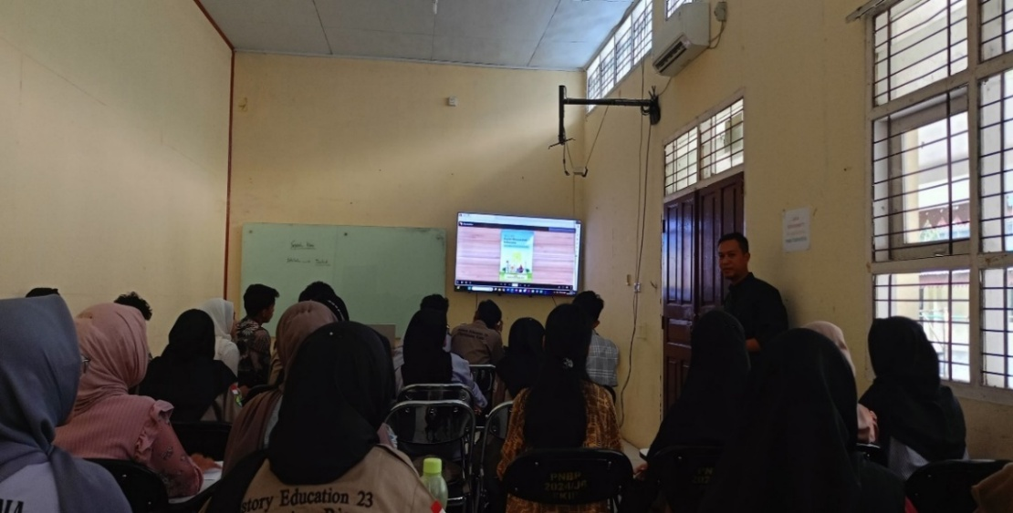
Gambar 1. Penyampaian Materi Perancangan E-Modul Berbasis Kearifan Lokal
Setelah pemberian materi mengenai pentingnya pembelajaran kearifan lokal, kegiatan dilanjutkan dengan demonstrasi pembuatan E-Modul. Pada tahap ini, proses penyusunan E-Modul dilakukan melalui lima langkah. Pertama, melakukan analisis kebutuhan. Kedua, menentukan dimensi Profil Pelajar Pancasila yang akan dikembangkan. Ketiga, menyusun alur tujuan pembelajaran yang nantinya dijadikan dasar dalam pengembangan E-Modul. Keempat, merancang E-Modul sesuai dengan komponen yang telah ditentukan. Kelima, melakukan tindak lanjut terhadap hasil pengembangan E-Modul.
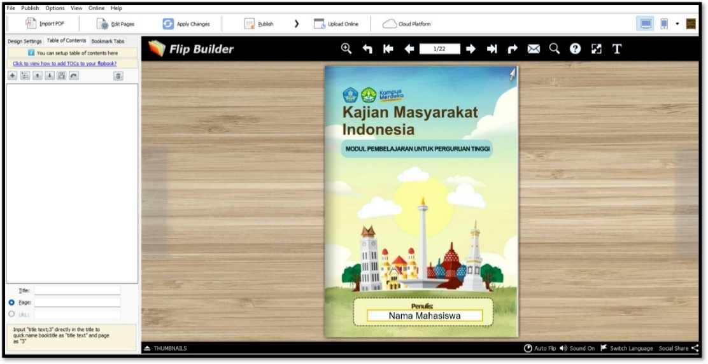
Gambar 2. Perancangan E-Modul Menggunakan Flip Builder
Selanjutnya, mahasiswa diberikan kesempatan dalam menyusun E-Modul kearifan lokal dengan mengikuti tahapan yang telah dijelaskan sebelumnya. Tahap pertama dimulai dengan analisis kebutuhan terkait E-Modul yang sesuai dengan kebutuhan. Mahasiswa melakukan identifikasi terhadap kearifan lokal yang terdapat di Kota Pekanbaru dan menyesuaikannya dengan materi pembelajaran Kajian Masyarakat Indonesia. Pada tahap ini, ketepatan dalam mengidentifikasi kearifan lokal menjadi hal yang sangat penting. Tahap kedua adalah menentukan dimensi Profil Pelajar Pancasila yang akan diterapkan dalam E-Modul, sehingga isi pembelajaran tidak hanya berfokus pada penguasaan materi, tetapi juga pembentukan karakter.

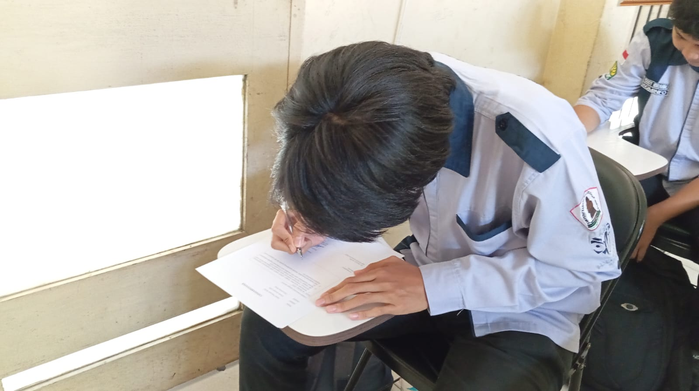
Gambar 3. Pengisian Angket Terkait Pelaksanaan Pelatihan E-Modul
Tahap ketiga, mahasiswa menyusun alur tujuan pembelajaran yang diarahkan pada penguatan wawasan kebangsaan, pengembangan kemampuan berpikir logis dan kritis, serta penghargaan terhadap keberagaman budaya. Pada tahap ini, alur tujuan pembelajaran dapat disesuaikan dengan kondisi lingkungan agar pembelajaran menjadi lebih kontekstual. Tahap keempat adalah perancangan E-Modul kearifan lokal. E-modul yang disusun diharapkan memiliki sifat esensial, menarik, bermakna, dan relevan dengan kebutuhan pengguna. Tahap terakhir berupa tindak lanjut terhadap E-Modul yang telah dirancang. Kegiatan ini bertujuan untuk mengevaluasi seluruh proses yang telah dilakukan sehingga mahasiswa dapat mengukur dan menilai efektivitas E-Modul yang dikembangkan.
Tahap Evaluasi
Pada tahap evaluasi ini dilakukan dengan dua cara yaitu evaluasi proses dan evaluasi hasil. Pertama, evaluasi proses berkaitan dengan kemampuan awal mahasiswa dalam merancangan E-Modul yang ditemukan cukup banyak mengalami kendala dalam membuat E-Modul disebabkan oleh keterbatasan pengetahuan dan keterampilan. Kedua, evaluasi hasil untuk melihat rancangan E-Modul yang telah selesai dan dapat digunakan. Secara umum kemampuan mahasiswa dalam merancang E-Modul cukup baik, tetapi masih perlu ditingkatkan terutama pada isi konten dan pengembangan karakter profil pancasila. Tahap evaluasi ini menjadi catatan untuk pelatihan E-Modul berikutnya yang memungkinkan dapat berjalan lancar dan memuaskan.
Pada tahap ini dilakukan juga pengumpulan data melalui angket untuk melihat keberhasilan pelatihan tersebut. Indikator keberhasilan meliputi empat aspek yaitu (1) peningkatan kompetensi mahasiswa dalam mengembangkan E-Modul (2) kemampuan menghasilkan produk E-Modul berbasis kearifan lokal (3) peningkatan pemanfaatan teknologi pembelajaran dan (4) respon positif dan kesiapan implementasi di kelas. Hasil angket dapat dilihat pada gambar 4 di bawah ini.

Gambar 4. Hasil Angket Tingkat Keberhasilan Pelatihan E-Modul
Pada tabel di atas terdapat empat aspek indikator keberhasilan pelatihan E-Modul dengan skor yang semuanya tergolong tinggi, menandakan pelatihan berjalan efektif dan diterima dengan baik oleh peserta. Pada aspek pertama, skor 88% menunjukkan bahwa pelatihan ini dapat meningkatkan kemampuan mahasiswa dalam mengembangkan E-Modul. Ini menandakan peserta mampu memahami konsep dan teknik pembuatan modul digital dengan baik. Pada aspek kedua, skor 87% menunjukan bahwa mahasiswa mampu membuat E-Modul dan mengintegrasikan unsur kearifan lokal ke dalam produk tersebut. Meskipun sedikit lebih rendah dari aspek lain, hasil ini tetap menunjukkan keberhasilan adaptasi konten lokal dalam pembelajaran digital.
Pada aspek ketiga, dengan skor 90%, menegaskan bahwa pelatihan mendorong mahasiswa untuk lebih aktif menggunakan teknologi dalam proses belajar-mengajar. Ini mencerminkan peningkatan literasi digital dan kesiapan menghadapi pembelajaran berbasis teknologi. Terakhir, skor tertinggi, yaitu 92% menunjukkan antusiasme dan kesiapan mahasiswa untuk menerapkan hasil pelatihan ini di dalam kelas. Ini menjadi indikator kuat bahwa pelatihan tidak hanya meningkatkan kompetensi, tetapi juga motivasi dan kepercayaan diri.
Pada tahap evaluasi ini dilakukan juga penyebaran angket (skala Likert 4) kepada mahasiswa untuk melihat (1) kesesuaian kegiatan pengabdian (2) tingkat kepuasan terhadap pelatihan (3) pelatihan mampu meningkatkan pengetahuan dan keterampilan teknologi (4) tingkat relevansi dan kompetensi pelaksanaan (5) tingkat sarana dan prasarana (6) tingkat penguasaan materi pelaksana dan (7) kesesuaian materi pelatihan. Hasil angket dapat dilihat pada gambar 5 berikut ini.

Gambar 5. Hasil Angket Evaluasi Pelatihan E-Modul Berbasis Kearifan Lokal
Berdasarkan hasil angket evaluasi pelatihan E-Modul berbasis kearifan lokal pada gambar 5, dapat disimpulkan bahwa pelaksanaan pelatihan memperoleh penilaian yang sangat baik dari peserta. Aspek dengan nilai tertinggi adalah kesesuaian kegiatan pelatihan dengan skor 3,8, yang menunjukkan bahwa materi dan kegiatan yang diberikan telah sesuai dengan kebutuhan peserta. Sementara itu, aspek kepuasan terhadap pelatihan, peningkatan pengetahuan dan teknologi, penguasaan materi pelaksana, serta kesesuaian materi pelatihan masing-masing memperoleh skor 3,7 yang menandakan tingkat kepuasan dan manfaat pelatihan berada pada kategori baik hingga sangat baik. Adapun aspek relevansi dan kompetensi pelaksanaan serta sarana dan prasarana memperoleh skor 3,6, yang menunjukkan bahwa kedua aspek tersebut juga dinilai baik meskipun masih dapat ditingkatkan. Secara keseluruhan, hasil evaluasi menunjukkan bahwa pelatihan E-Modul berbasis kearifan lokal berhasil memberikan manfaat positif bagi peserta dalam meningkatkan pemahaman, keterampilan, dan pemanfaatan teknologi pembelajaran.

SIMPULAN
Pelatihan pembuatan E-Modul berbasis kearifan lokal menggunakan Flip Builder pada mata kuliah Kajian Masyarakat Indonesia menunjukkan hasil yang positif. Berdasarkan hasil evaluasi, peserta memberikan penilaian yang baik terhadap kesesuaian kegiatan, materi pelatihan, kompetensi pelaksana, hingga peningkatan pengetahuan dan teknologi. Ini menunjukkan bahwa pelatihan tidak hanya mampu meningkatkan pemahaman peserta mengenai penggunaan media digital, tetapi juga memberikan keterampilan praktis dalam mengembangkan media pembelajaran yang inovatif dan menarik berbasis budaya lokal. Dengan demikian, kegiatan pelatihan berhasil mendukung proses pembelajaran yang lebih kreatif, interaktif, dan relevan dengan perkembangan teknologi pendidikan saat ini.
Selain itu, pemanfaatan E-Modul berbasis kearifan lokal memberikan kontribusi penting dalam penguatan identitas budaya dan konteks pembelajaran masyarakat Indonesia. Integrasi unsur kearifan lokal ke dalam pembelajaran menjadikan materi lebih dekat dengan kehidupan peserta didik sehingga mampu meningkatkan minat belajar, pemahaman materi, serta kesadaran terhadap nilai-nilai budaya daerah. Penggunaan aplikasi Flip Builder juga mempermudah proses penyusunan pembelajaran digital yang lebih modern, fleksibel, dan mudah diakses kapan saja. Dengan demikian, pembelajaran berbasis digital dan kearifan lokal dapat menjadi alternatif inovatif dalam mendukung pembelajaran di perguruan tinggi.
Implikasi dari kegiatan ini menekankan bahwa perguruan tinggi maupun pendidik perlu terus mengembangkan kompetensi teknologi pembelajaran guna menghadapi tuntutan pendidikan di era digital. Pelatihan serupa dapat dijadikan program berkelanjutan untuk meningkatkan kemampuan mahasiswa dalam menciptakan media pembelajaran yang inovatif, efektif, dan berbasis budaya lokal. Selain itu, hasil kegiatan ini dapat menjadi rujukan bagi pengembangan kebijakan pembelajaran digital yang tidak hanya berorientasi pada teknologi, tetapi juga pada pelestarian nilai-nilai budaya lokal sebagai bagian dari karakter pendidikan nasional.
UCAPAN TERIMA KASIH
Peneliti menyampaikan ucapan terima kasih kepada pihak yang sudah berkontribusi dalam pelaksanaan penelitian dan penyusunan artikel ini.
REFERENSI
Adiyono, A., Rusdi, M., & Sara, Y. (2023). Peran guru Pendidikan Agama Islam: Peningkatan hermeneutika materi pembelajaran pada siswa sekolah dasar. Dharmas Education Journal (DE_Journal), 4(2), 458–464.
Afwan, B., Suryani, N., & Ardianto, D. T. (2020). Analisis kebutuhan pembelajaran sejarah di era digital. Proceeding Umsurabaya.
Ariani, M., Zulhawati, Z., Haryani, H., Zani, B. N., Husnita, L., Firmansyah, M. B., Karuru, P., & Hamsiah, A. (2023). Penerapan Media Pembelajaran Era Digital. PT. Sonpedia Publishing Indonesia.
Fahru, A. R. S., Kundera, I. N., & Bialangi, M. S. (2024). Professional Flip-PDF-based interactive modules to enhance the creative thinking skills and collaborative skills of high school students. Jurnal Penelitian Dan Pengembangan Pendidikan, 8(3), 429-438.
Hidayatullah, M. T., Asbari, M., Ibrahim, M. I., & Faidz, A. H. H. (2023). Urgensi aplikasi teknologi dalam pendidikan di indonesia. Journal of Information Systems and Management (JISMA), 2(6), 70-73.
Magdalena, I., Sundari, T., Nurkamilah, S., Nasrullah, & Amalia, DA (2022). Analisis Bahan Ajar. Nusantara: Jurnal Pendidikan dan Ilmu Sosial, 2(2), 311-326.
Marta, N., Djunaidi, D., & Iriani, C. (2022). E-Modul Berbasis Hypercontent: Upaya untuk Mengatasi Kesulitan Pembelajaran Sejarah di Masa Pandemi Covid-19. Tarikhuna: Journal of History and History Education, 4(1), 34-43.
Ningrum, S., Maghfiroh, A., Ihsani, A., & Tumangger, M. (2026). PENGEMBANGAN MEDIA PEMBELAJARAN BERBASIS FLIPBOOK DIGITAL UNTUK MENINGKATKAN KEMAMPUAN MAHASISWA UNIVERSITAS NEGERI SEMARANG. Pendas: Jurnal Ilmiah Pendidikan Dasar, 11(02), 202-211.
Prajawinanti, A., & Khoirunnisa, N. (2023). Analisis Pemanfaatan E-book Sebagai Bahan Penunjang Pembelajaran oleh Pengguna Perpustakaan SMAN 1 Kedungwaru Tulungagung. THE LIGHT: Journal of Librarianship and Information Science, 3(1), 11 21.
Puspitasari, Dwi, Maria Ulfah, Iwan Ramadhan dan Yohana. (2023). Penerapan Model Pembelajaran Problem Based Learning dengan Media Games Dadu dan Kahoot terhadap Hasil Belajar. PTK: Jurnal Tindakan Kelas. Vol. 4, No. 1, (November). 135-149.
Putri, D. T., Rahmi, D. D., Yunengsih, Y., Nofiana, T., & Sinaga, L. (2025). Implementasi Media Interaktif Untuk Meningkatkan Pemahaman Siswa Pada Mata Pelajaran IPAS di SD Negeri Jawilan. Jurnal Pengabdian Masyarakat Bangsa, 3(6), 3103-3108.
Rahayu, Y. W., & Erianjoni, E. (2021). Pengembangan E-Modul Pembelajaran Sosiologi Berbasis Flipbook Maker untuk Peserta Didik Kelas XI IPS SMA. Jurnal Sikola: Jurnal Kajian Pendidikan dan Pembelajaran, 3(1), 1-12.
Sanaky, H. A. (2016). Media pembelajaran interaktif-inovatif. Yogyakarta: Kaukaba Dipantara.
Scherer, R., Siddiq, F., & Tondeur, J. (2019). The technology acceptance model (TAM): A meta-analytic structural equation modeling approach to explaining teachers’ adoption of digital technology in education. Computers and Education, 128, 13–35. https://doi.org/10.1016/j.compedu.2018.09.009
Shalikhah, N. D. (2016). Pemanfaatan Aplikasi Lectora Inspire Sebagai Media Pembelajaran Interaktif. Cakrawala: Jurnal Studi Islam. Vol. 11, No. 1, 101–115.

